Aktīvais riteņkrēsls ar salokāmu rāmi
Veidlapa Ottobock riteņkrēsla mērījumu veikšanai

Aktīvā riteņkrēsla pasūtījums tiks veikts personai individuāli, atbilstoši norādītajiem parametriem!
Lai izvēlētos optimāli pielāgotu riteņkrēslu, aicinām Jūs konsultēties par mērījumu veikšanu ar ārstniecības personu!

Klients
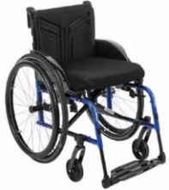 | Vārds: | Aizpildīšanas datums:
 | Uzvārds: | Augums:
 | Personas kods: | Svars:

Riteņkrēsla parametri:

Sēdvietas platums | 35,5 cm | 38 cm |  | 40,5 cm |  | 43 cm | 45,5 cm |  | 48 cm | 50,5 cm |  | 53 cm |  | 55,5 cm
 | Svara izturība 125 kg
Sēdvietas dziļums | 38 cm | 40 cm |  | 42 cm |  | 44 cm | 46 cm |  | 48 cm | 50 cm |  | 52 cm |  | 54 cm
Muguras balsta augstums | 30 cm | 32,5 cm |  | 35 cm |  | 37,5 cm | 40 cm |  | 42,5 cm | 45 cm |  | 47,5 cm |  | 50 cm
Muguras augstums tiek mērīts kā kopējais garums muguras balstam līdz polsterējuma augšējai malai.
Muguras augstums jāmēra bez spilvena ko Jūs lietojat.
Sānu malas | Alumīnija sānu aizsargs pieskrūvēts, nevar pacelt |  |  |  |  | Plastikāta, mala paceļama, noņemama ar augstumā regulējamu roku balstu |  |  |  | Plastikāta, mala noņemama ar augstumā regulējamu roku balstu
 | 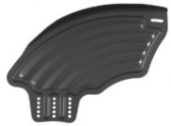 |  |  |  |  | 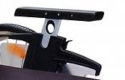 |  |  |  | 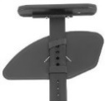
Kāju balsti | Kopējs |  |  |  |  |  |  | Dalīts
 |  |  |  |  | 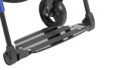 |  |  |  |  |  | 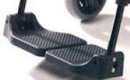
 | Noņemami |  |  |  |  |  |  | Nenoņemami
 | 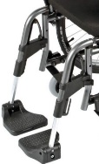 |  |  |  |  |  |  | 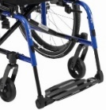
Priekšējo riteņu diametrs | 100 mm |  |  |  | 125 mm |  |  | 140 mm |  |  | 150 mm
Pretapgāšanās riteņi | Jā |  |  |  |  |  |  | Nē
Pretslīdes stīpas | Jā |  |  |  |  |  |  | Nē

Klients /likumiskais _________________________________ _________________________
pārstāvis (vārds, uzvārds) (paraksts)

___________________________________________________________________________
Ārstniecības personas vārds, uzvārds, paraksts
(Ārstniecības persona, specialitāte, darba vieta, tālr. nr.)

